便携式信号发生与检测装置的设计
来源：电子技术 作者：刘 华，亓庆新，唐冬梅
摘要：在室外的仪器使用中，经常会遇到机器需要检修的问题，但是实验室常用的示波器和信号发生器由于电源、体积等问题不便携带，这时就需要采用简易、便于携带的测试仪器。设计了一套基于嵌入式核心的由便携式信号发生装置和便携式信号检测装置组成的系统。信号发生装置采用DDS技术以51单片机控制其产生信号，信号检测装置以基于Cortex-M3核心的STM32处理器为基础，配以必要的辅助电路从而实现对实时输入信号的检测。信号发生与信号检测装置既可以组合使用也可以单独使用。为室外仪器的检修提供了一套便携式的系统。
关键词：嵌入式；DDS技术；51单片机；便携式
0 引言
目前在很多领域内需要电子仪器长期在室外甚至许多恶劣的环境中进行工作，虽然在仪器设计之初针对其所适用的不同环境，在硬件方面有很多针对性的设计，尽管如此在室外环境中因自然或人为因素造成的仪器损坏的事件也会时有发生，由于缺少示波器、信号发生器等常用的电子仪器检测设备因而不便于对其进行实时的检测，只能停止工作将其带回有条件的实验室进行检测。如果有一套便携式的信号发生与检测装置，那么就可以在事故现场对仪器进行第一时间的检测，根据检测结果判断其损坏情况以决定是否对其现场修理还是将仪器带回进行进一步的检测。
针对上述需求本文设计了一种采用广泛应用的嵌入式技术的便携式信号发生与测量装置，考虑到二者使用的不同情况，对信号发生和信号测量装置采用了独立的设计，在使用时既可以单独使用也可以组合使用，信号发生装置以AT89S51为核心通过DDS芯片AD9851产生任意可调的函数信号，信号测量装置则以时下流行的STM32F106ZE核心控制，配以必要的模拟信号调制、整形电路、数模电路及显示电路实现对模拟信号参数包峰峰值、有效值、频率等的检测。
1 便携式信号发生装置
在本次设计的信号发生装置中，使用了先进的直接数字频率合成技术(Direct Digital Synthesis，DDS)作为信号发生器的核心产生任意的波形信号。信号发生装置系统框图如图1所示，整个系统的工作流程如下：由键盘控制单片机产生相应波形、频率、相位、幅度等的控制信号，其中波形、频率和相位控制字进入AD9851模块中，AD9851根据相对的控制信号在其波形库中选择相应的波形和相位以及频率。而幅度控制字则进入程控放大电路，单片机依据峰峰检测与A／D转换的输出电压幅度，调整控制程控放大器的放大倍数。最后经功率放大电路对信号进行放大功率放大得到最终的信号输出。
在整个信号发生装置中，其核心的模块是由AD9851芯片组成的DDS模块，其于单片机AT89S51组成的信号发生装置相对于传统的锁相式频率合成器、纯模拟电路搭建的信号发生器以及由单片机与模数转换模块组成的信号发生器相比，其优点在于可产生任意的波形、软硬件设计简单、功耗低、方便调试且输出频率稳定。
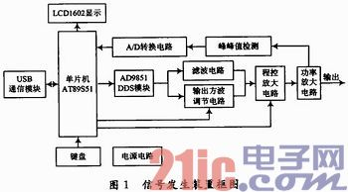
值得注意的是AD9851芯片内部并不具备低通滤波器，为了得到较纯净的信号，需要在AD9851模块后设计低通滤波电路。在滤波电路的设计中有两种设计方案，一种是由运算放大器构成有源滤波器，另一种是由电感、电容组成的无源滤波器。由于AD9851输出的信号频率最大稳定值是70 MHz，所以滤波器的截止频率应在70 MHz以上，那么由于运放放大器的带宽限制在高频领域内大都会采用LC滤波电路，相对而言LC
滤波电路设计时参数计算较难且不易调试。在设计时采用了LC电路的辅助设计软件Filter Solutions 10．0帮助设计，节省了设计的时间和工作量。
2 便携式信号检测装置
信号测量装置实质上可以看成是示波器的功能简单化设计，虽然其功能上无法与实验室示波器相提并论，但是仍然具备示波器基本的在测量中常用的功能，如波形显示、频率值、幅度值等。系统采用的是目前流行的STM32核心处理器。
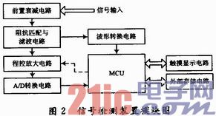
信号检测工作电路如图2所示。被测信号通过探头进入检测装置，为保证系统具有较宽的测量范围，所以首先要对信号进行固定倍数的衰减处理，后经阻抗匹配使系统具有良好的吸入信号能力最大限度不失真信号，然后是滤波电路，这里采用的是由LC组成的低通滤波电路其设计过程与信号发生装置类似。信号由此分为两路，一路进入程控放大器，使信号在进入A／D转换电路前对信号进行放大处理，使信号在A／D转换电路的最佳输入范围内，最大限度的降低A／D转换电路的满量程等误差，通过A／D转换电路将模拟信号转为数字信号被STM32处理器采样。另外一路则进入波形转换电路，其作用是将正弦波等转换为规则的方波信号，进入STM32处理器，以方便STM32内部计数器工作，计算信号的频率。以下是主要电路模块介绍：
在模拟信号检测尤其是针对小信号甚至微弱信号的检测方面，程控放大器起着重要的作用，由于A／D转换器的转换精度有所限制，当被测信号的幅度很小以至于不能被A／D转换器所识别，就需要先对信号进行放大处理再输入A／D转换模块采样，但是被测信号的幅度有一定的变化范围。以本系统为例，其正常能够检测的信号幅度在10 mV～8 V之间，考虑到在前端还要经历2倍的衰减，那么进入A／D的电压范围为5 mV～4 V，有一定的动态范围，所需放大器的放大倍数也必须是可变的，以适应不同被测信号频率，这里就要使用程控放大器，程控放大电路如图3所示。本次设计中选择了PGA207和PGA206四片组合的设计方案，其理论放大倍数最高可达6 400倍。
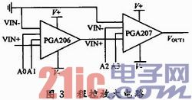
A／D转换电路(见图4)主要由LT6350和LTC2393-16两个芯片组成，其中LTC2393-16为A／D转换芯片而LT6350为LTC2393-16的驱动芯片，经过程控放大器的单端正弦波信号通过转接口接入LT6350的输入端。
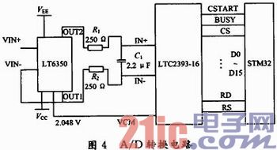
整形电路也可以理解为波形转换电路，其主要作用是将被测的正弦波信号经过比较器与地比较，产生方波信号进入处理器，处理器对输入的方波信号上升沿或下降沿计数以达到实现频率检测的目的。如图5所示。
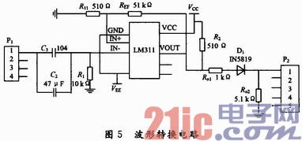
3 结语
信号发生与检测装置的软件设计，均采用C语言为设计语言完成全部的控制与算法设计。以AD9851和AT89S51为核心的信号发生装置与以STM32为核心的信号检测装置不但减少了复杂模拟电路的数值计算，同时在性能与功能上也不逊色于传统的设计方案。经过测试信号发生和信号检测装置基本达到了预期的设计目标(信号发生器输出与信号检测装置范围幅度：1 mV～10 V频率；0 Hz～30 MHz)，实现了对包括正弦波、方波、三角波等信号的发生与检测。同时在两者各自的液晶显示屏上能够显示当前输出／输入信号的波形、幅度等信息，并且信号检测装置依靠其内置芯片STM32的各种算法处理能够实时地显示当前被测信号原始波形，两者均采用触屏操作都具有良好的人机界面。

